活跃用户排名分析报告
基于整体、日、小时、周维度的用户行为次数排名与抽样验证

一、分析口径与数据表说明
表名/维度 | 统计口径 | 用途
整体活跃用户前百名 | 按整个调查期对 user_id 分组，统计行为次数并取前100名 | 整体识别高活跃用户
日活跃用户 | 按日期和 user_id 分组，统计用户当日行为次数；每日期保留前100名 | 识别每日高活跃用户
小时活跃用户 | 按 event_time 和 user_id 分组，统计用户每小时行为次数；每小时保留前5名 | 识别小时级高活跃用户
周活跃用户 | 按自然周和 user_id 分组，统计用户每周行为次数；每周保留前1000名 | 识别周维度高活跃用户
抽样验证说明：整体活跃用户随机抽检10条；日活跃用户逐日分层随机抽样，每层5个样本；小时活跃用户逐日分层随机抽样，每层5个样本；周活跃用户逐周分层随机抽样，每层5个样本，抽检结果均与原始表回溯结果一致。

二、整体活跃用户排名分析
整体维度下共保留行为次数最高的前100名用户。排名第一的用户为 36233277，整个调查期行为次数为 31,030 次；前100名用户平均行为次数为 9749.62 次，中位数为 8563 次，前百名最低行为次数为 7,111 次。
从前10名分布看，头部用户行为次数差异较明显，第一名明显高于其他用户，说明整体行为贡献存在一定头部集中现象。
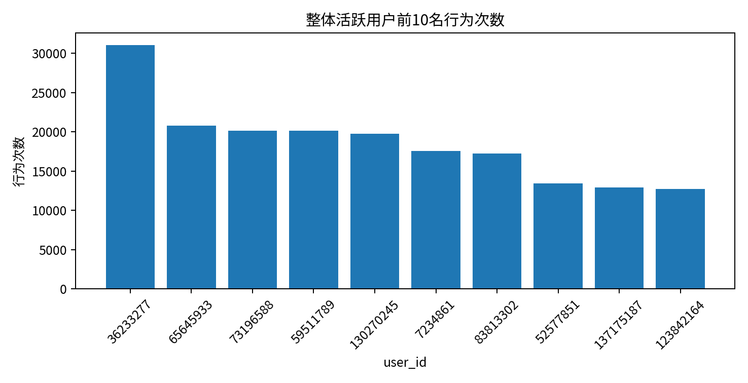
用户ID | 行为次数
36233277 | 31,030
65645933 | 20,770
73196588 | 20,146
59511789 | 20,129
130270245 | 19,786
7234861 | 17,574
83813302 | 17,248
52577851 | 13,419
137175187 | 12,908
123842164 | 12,705

三、日活跃用户排名分析
日活跃用户表按日期分组后，对每一天的活跃用户按行为次数降序排序，并保留每日前100名。
每日第一名用户中，最高单日行为次数出现在 2014-12-16，用户 130270245 当日行为次数为 2,663 次；每日前100名行为总量最高出现在 2014-12-12，合计 72,316 次。
从趋势看，12月中旬附近每日高活跃用户的行为总量较突出，说明活动或促销节点可能带动了头部用户在短期内集中访问和操作。
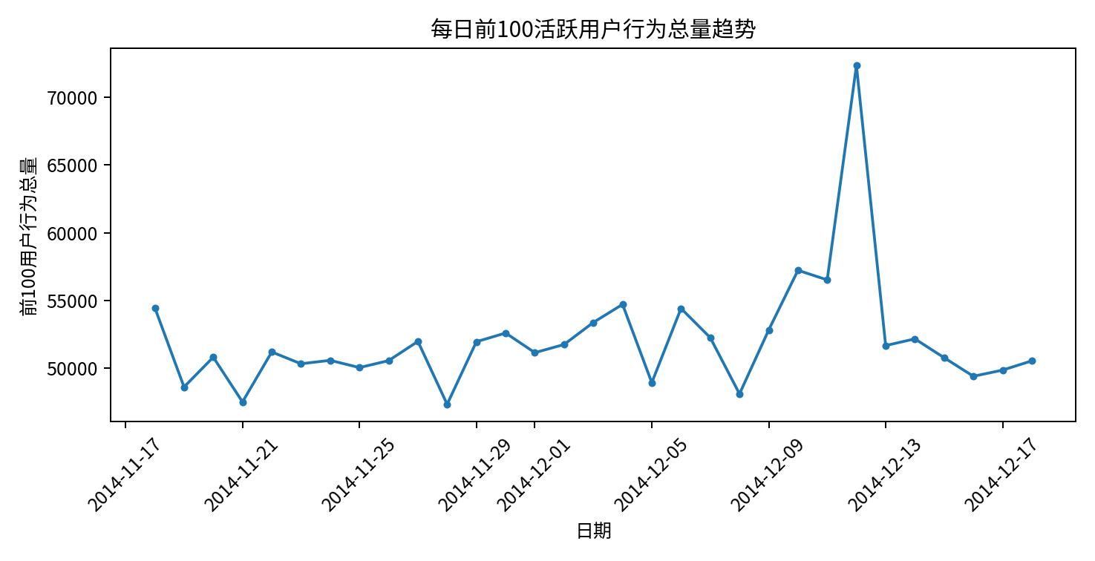
日期 | 每日前100用户行为总量
2014-12-12 | 72,316
2014-12-10 | 57,229
2014-12-11 | 56,522
2014-12-04 | 54,717
2014-11-18 | 54,477

四、小时活跃用户排名分析
小时活跃用户表按 event_time 和 user_id 分组，统计每个用户在每个小时内的行为次数，并按小时保留前5名。
单小时用户最高行为次数出现在 2014-12-07 01:00:00，用户 130270245 在该小时产生 862 次行为。每小时Top5行为合计最高出现在 2014-11-20 23:00:00，合计 1,508 次。
小时级结果可以用于识别用户行为集中爆发的时间段，也能辅助判断活动高峰、用户访问习惯以及系统流量压力时点。
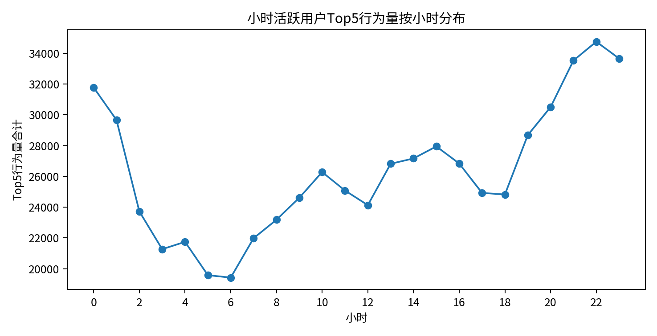

五、周活跃用户排名分析
周活跃用户表以自然周为分组单位，统计每位用户在该周内的行为总次数并排序，并保留每周行为次数最高的前1000名用户。当前结果覆盖 5 个自然周，各周均保留 1,000 至 1,000 名用户，说明周维度已按每周前1000名口径更新。
周维度最高活跃用户出现在 2014-12-01 至 2014-12-07，用户 36233277 该周行为次数为 8,743 次。
周活跃排名比日和小时维度更能反映用户的持续活跃能力。部分用户在单日或单小时表现突出，但周维度仍能进一步区分稳定活跃用户与短期爆发用户。
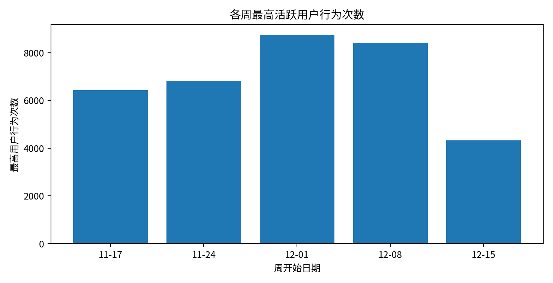
周开始 | 周结束 | 该周第一名用户 | 行为次数
2014-11-17 | 2014-11-23 | 36233277 | 6,423
2014-11-24 | 2014-11-30 | 65645933 | 6,817
2014-12-01 | 2014-12-07 | 36233277 | 8,743
2014-12-08 | 2014-12-14 | 36233277 | 8,422
2014-12-15 | 2014-12-21 | 130270245 | 4,328

六、抽样验证结果
验证对象 | 抽样方式 | 验证结论
整体活跃用户前百名 | 随机抽检10条 | 均与原始明细回溯结果一致
日活跃用户排名 | 逐日分层随机抽样，每层5个样本 | 均与原始明细回溯结果一致
小时活跃用户排名 | 逐日分层随机抽样，每层5个样本 | 均与原始明细回溯结果一致
周活跃用户排名 | 逐周分层随机抽样，每层5个样本 | 均与原始明细回溯结果一致
抽样验证结果说明各排名表在“分组维度、用户ID、行为次数统计”三个核心环节上均能与原始明细表对应，统计过程具有较好的可复核性。

七、结论与建议
- 整体维度显示头部用户贡献突出，前100名用户中第一名行为次数达到31,030次，显著高于前百名均值。
- 日维度更新为每日前100名后，可以更清晰观察每天高活跃用户群体的变化，其中2014-12-12的前100用户行为总量达到峰值。
- 小时维度更新为每小时前5名后，更适合识别短时行为爆发和高峰时段，可用于活动流量监测。
- 周维度更新为每周前1000名后，能够在保留足够样本规模的同时识别持续高活跃用户，可与日、小时结果结合区分稳定高活跃用户和短期爆发用户。
- 抽样验证结果均一致，说明当前各维度活跃用户排名表的统计逻辑可靠。

附录：核心SQL口径摘要
整体活跃用户前百名：按 user_id 分组，COUNT(behavior_type) 后降序排序并 LIMIT 100。
日活跃用户：按日期和 user_id 分组统计行为次数，再使用 ROW_NUMBER() OVER(PARTITION BY active_date ORDER BY num_behavior_type DESC) 取每日前100。
小时活跃用户：按 event_time 和 user_id 分组统计行为次数，再使用 ROW_NUMBER() OVER(PARTITION BY event_time ORDER BY num_behavior_type DESC) 取每小时前5。
周活跃用户：以 DATE_SUB(DATE(event_time), INTERVAL WEEKDAY(event_time) DAY) 作为周开始日期，按周和 user_id 统计行为次数，再使用 ROW_NUMBER() OVER(PARTITION BY week_start_date ORDER BY overall_activity DESC) 取每周前1000。

